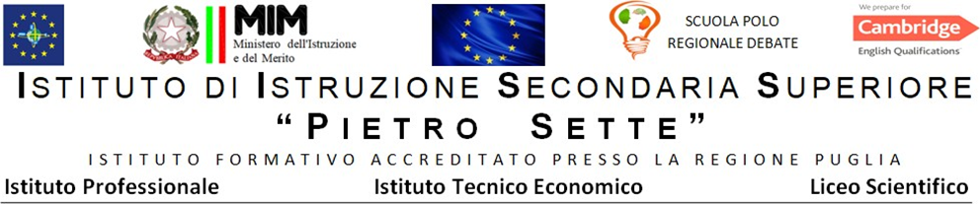

PROGRAMMA DISCIPLINARE DI Scienze Motorie e Sportive

Materia Sc. Motorie e Sportive
Prof. Nacci Luciano
Classe 1C ITE
Libri di testo: Più Movimento

 | Contenuti | Argomenti Trattati
U.D.A 1  IL CORPO UMANO | Apparato scheletrico assile e appendicolare | - L’apparato locomotore
U.D.A 2  L'ALIMENTAZIONE | I principi di un'alimentazione sana e sostenibile; l'alimentazione per lo sport; gli squilibri alimentari. | - Alimentazione e sport
U.D.A 3  L'ORIENTEERING | Osservare e leggere le mappe; orientarsi con una mappa in luoghi non conosciuti. | - Cenni sulla lettura delle mappe
U.D.A 4  I GIOCHI SPORTIVI | Tecnica e la tattica dei principali giochi sportivi | - Esercitazioni Tecniche individuali e di gruppo alla Pallavolo  - Esercitazioni Tecniche individuali dell’atletica leggera
U.D.A 5  LE CAPACITÀ MOTORIE | Test motori; principi di teoria dell'allenamento; come si costruisce una seduta di allenamento; le capacità fisiche. | - Le abilita motorie  - SargentTest – per misurare la potenza alattacida esplosiva ed eplosivo-elastica principalmente degli arti inferiori.

Santeramo in Colle, 05/06/2024

Gli Alunni Il Docente
_________________________ Prof. Luciano Nacci
__________________________
________________________

